**МАСТЕР КЛАСС ПО ИЗГОТОВЛЕНИЮ ДИДАКТИЧЕСКОЙ ИГРЫ ДЛЯ ДЕТЕЙ 4-5 ЛЕТ «ЛОТО «ДЫМКОВСКИЕ ИГРУШКИ»**

1. Нам понадобится:

* Компьютер;
* Цветной принтер;
* Матовая бумага или фотобумага плотностью 250 грамм на квадратный метр.
* Картинки дымковских игрушек, отсканированные из альбома «Дымка» или из Интернет.

2. Приступаем:

2.1Открыть программу Microsoft Word  разметка страницыориентация альбомная поля настраиваемыеверхнее 0,3мм, остальные по 0,1мм.

2.1 Меню «Вставка» таблица 3 столбца 2 строки по ширине страницы.

2.3 В каждую ячейку таблицы вставить подготовленные картинки через буфер обмена или командами контекстного меню «Копировать»  «Вставить» таким образом, чтобы они демонстрировали поэтапное раскрашивание дымковской игрушки.

2.4 Готовую игрушку (Картинка в центре верхней строки) выделяем рамкой : «Меню»  формат границы и заливка применить к ячейке.

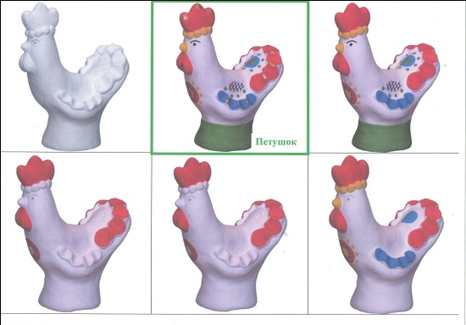2.5 Затем можно подписать игрушку: «Вставка» надпись  нарисовать надпись.

2.6 Распечатать по 2 листа. Один – поле для лото.

Вот так:

2.7 Второй лист разрезать на 6 квадратов.

3. Изготовление второго (усложнённого) поля для лото:

3.1 Удалить из ячеек таблицы все картинки, кроме готовой игрушки с помощью соответствующих клавиш на клавиатуре или с помощью контекстного меню (команда – «удалить» или «вырезать»).

3.2 В освободившиеся ячейки напечатать цифры от 1 до 5.

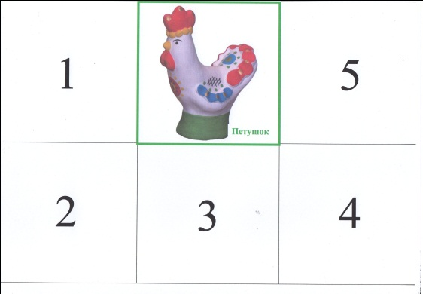3.3 Распечатать.

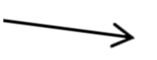

Вот так

4. Распечатать белые фигурки для раскрасок.